GLAZBENA KULTURA –
Učimo brojilicu igrom lovca. Ritam brojilice plješćemo (pričamo) rukama.

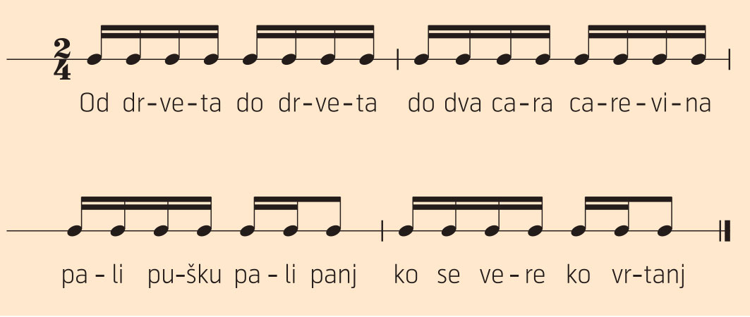

Aram Hačaturjan: Ples sa sabljama
Trajanje skladbe: 2:18.
Prvo slušanje: Odredite tempo skladbe.
Drugo slušanje: Koji izvođački sastav izvodi skladbu?

https://www.youtube.com/watch?v=QYf_K8Rhr7Y

